通心络科（河北）科技有限公司

动态心电分析软件
注册临床路径

版本变更历史
版本 | 更改说明 | 日期 | 作者
A | 新建文件

目录
1 目的 4
2 目标市场 4
3 人员和职责 4
4 注册临床路径策划 4
4.1 产品分类 4
4.2 注册规格型号 4
4.3 注册临床路径 4
4.4 典型性产品选择 5
4.5 注册检验关注点 5
4.6 临床试验关注点 6
4.7 注册关注点 6
5 各阶段需要准备的资料 6
5.1 注册检验 7
5.2 临床评价 7
5.3 质量管理体系核查 7
5.4 注册资料 7

- 目的
该文件规定动态心电分析软件注册和临床路径，以及各个阶段必须具备的条件，为产品的注册提供路径指导。
- 目标市场
国内市场。
- 人员和职责
产品注册过程中，人员组成和职责见下表：
职务 | 职责
注册人员 | 负责总体注册的策划以及注册过程中问题的协调解决：  - 负责产品型式检验的联系和跟进工作；  - 负责临床试验的联系和跟进工作；  - 注册资料的汇编、递交，以及跟审评中心的沟通事宜。
质量人员 | 负责产品相关性能的评价，产品检测过程中发现问题的解决。
研发人员 | 提供注册过程中的技术支持
体系人员 | 组织进行产品的“医疗器械生产质量管理规范检查”

- 注册临床路径策划
  - 产品分类
根据《医疗器械分类规则》（局令第15号）的规则判定，通过索引《关于发布医疗器械分类目录的公告》（2017年第104号国家食品药品监督管理总局公告）附件《医疗器械分类目录》，该产品为分类如下：21-03-02
  - 注册规格型号

ECG Analyst V1.0
  - 注册临床路径
    - 注册路径
动态心电分析软件为Ⅱ类产品，因此，应向河北省药品监督管理局递交注册申请。
    - 临床路径
免除进行临床试验的情形有以下三种：
（一）工作机理明确、设计定型，生产工艺成熟，已上市的同品种医疗器械临床应用多年且无严重不良事件记录，不改变常规用途的；
分析：动态心电分析软件工作机理明确、设计定型、工艺成熟，无严重不良事件。
（二）通过非临床评价能够证明该医疗器械安全、有效的；
分析：动态心电分析软件为医用软件数据处理软件类医疗器械，且通过型式检验及文献等文件分析，可证明该医疗器械安全有效。
（三）通过对同品种医疗器械临床试验或者临床使用获得的数据进行分析评价，能够证明该医疗器械安全、有效的。鉴于通过对同品种医疗器械临床试验或者临床使用获得的数据进行分析评价。
分析：动态心电分析软件为医用软件数据处理软件类医疗器械，同品种产品上市时间较长，无不良事件。鉴于以上分析，动态心电分析软件采用免临床评价的路径。
    - 注册路径
动态心电分析软件的注册路径如下图所示：
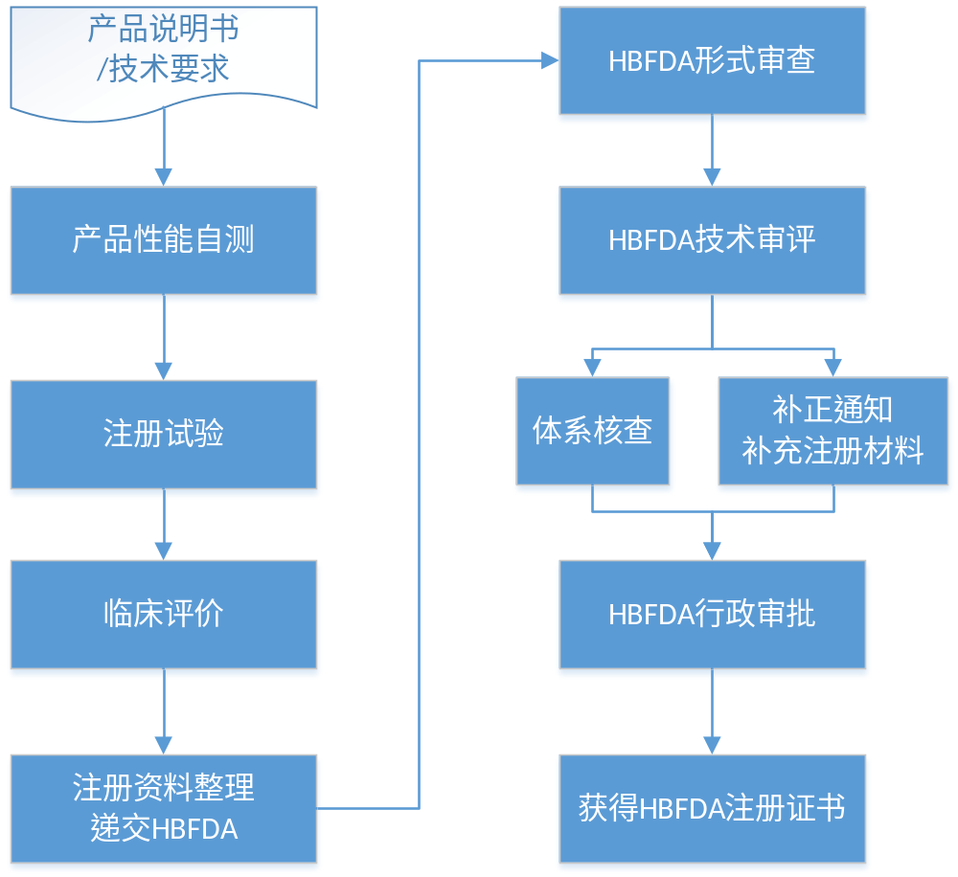
  - 典型性产品选择
注册检验和临床试验用样品型号规格的选择。
  - 注册检验关注点
    - 该产品应采用以下标准：
- YY/T 0466.1-2016 医疗器械 用于医疗器械标签、标记和提供信息的符号 第1部分：通用要求
- YY/T 0316-2016 医疗器械 风险管理对医疗器械的应用
- YY/T 0287-2017 医疗器械 质量管理体系 用于法规的要求
- YY/T 0664-2008 医疗器械软件 软件生存周期过程
- GB/T 25000.51-2016 软件工程 软件产品质量要求与评价(SquaRE)商业现货(COTS)软件产品的质量要求和测试细则
- YY 0885-2013 动态心电图系统安全和基本性能专用要求
    - 检验顺序
按照产品技术要求进行检验。
    - 配套用耗材
无。
    - 注册检验完成，应确认取得医疗器械产品技术要求预评价意见。
  - 临床试验关注点
关注《医疗器械临床试验质量管理规范》的发布及实施，如与现有路径冲突，应更新本文件。
  - 注册关注点
该产品在递交注册资料时，应考虑：
    - 注册申报材料的完整性；
    - 以下文件的齐全性：
- 《YY/T 0664-2008 医疗器械软件 软件生存周期过程》要求形成的文件。
- 《GB/T 25000.51-2016 软件工程 软件产品质量要求与评价(SquaRE)商业现货(COTS)软件产品的质量要求和测试细则》要求形成的文件。
    - 风险管理—产品需求—验证之间的可追溯性。

- 各阶段需要准备的资料
  - 注册检验
- 除包装好的样品外,需要准备以下材料:
- 委托检验合同
- 技术要求
- 产品使用说明书
- 照片
- 自测报告
- 其他要求补充的资料
  - 临床评价
- 申报产品相关信息与《目录》所述内容对比资料；
- 申报产品与《目录》中已获准境内注册医疗器械的对比表；
- 同类产品公开的临床文献；
- 形成前根据《医疗器械临床评价技术指导原则》的要求进行调整。
  - 质量管理体系核查
- 医疗器械质量管理体系核查申请表；
- 《营业执照》副本复印件；
- 组织结构图；
- 生产区域图纸等；
- 产品工艺流程图；
- 主要生产和检验设备清单；
- 产品技术要求；
- 产品注册检测报告；
- 临床试验资料；
- 医疗器械生产质量管理规范自查表；
- 申请材料真实性的自我保证声明。
- 申报前根据河北药品监督管理部门的要求进行调整。
  - 注册资料
    - 注册资料包括：
申报资料一级标题 | 申报资料二级标题
1.申请表
2.证明性文件
3.医疗器械安全有效基本要求清单
4.综述资料 | 4.1概述  4.2产品描述  4.3型号规格  4.4包装说明  4.5适用范围和禁忌症  4.6参考的同类产品或前代产品的情况  4.7其他需说明的内容
5.研究资料 | 5.1产品性能研究  5.2生物相容性评价研究（无）  5.3生物安全性研究（无）  5.4灭菌和消毒工艺研究  5.5有效期和包装研究  5.6动物研究（无）  5.7软件研究  5.8其他
6.生产制造信息 | 6.1有源产品生产过程信息描述  6.2生产场地
7.临床评价资料
8.产品风险分析资料
9.产品技术要求
10.产品注册检验报告 | 10.1注册检验报告  10.2预评价意见
11.说明书和标签样稿 | 11.1说明书  11.2最小销售单元的标签样稿
12.符合性声明
    - 申报材料要求
所有注册材料在由项目组、注册团队审核合格后，由注册部负责整理并装订成册，递交HBFDA。
在HBFDA审评过程中，可能需要补充资料，补充内容可能涉及产品标准、临床数据或其他内容，这时项目组应注册团队配合，根据补充资料通知单，在规定的时间内进行补充和递交。

